Моделирование спектров поглощения флуоресцентных белков на основе распределения вариации дипольного момента при возбуждении
Соловьева М.А.
Студентка, 4 курс специалитета
Московский государственный университет имени М.В. Ломоносова,
химический факультет, Москва, Россия
E-mail: maria.a.solovieva@gmail.com
Флуоресцентные белки широко применяются как эффективный инструмент in vivo мониторинга в клеточной биологии, что делает исследование и теоретическое моделирование их фотофизических свойств актуальной задачей.
Ранее было показано [1,2], что зависимость энергии электронного перехода из основного в первое возбужденное синглетное состояние в флуоресцентных белках от вариации дипольного момента при возбуждении (DMV) имеет квадратичный вид, что позволяет найти значения энергии по рассчитанным значениям DMV. Для получения формы спектральной полосы необходимо также определить интенсивности при разных значениях энергии возбуждения.
Учет динамического поведения флуоресцентного белка и его хромофорной группы позволяет определить конформационный набор состояний вблизи минимума в основном электронном состоянии. Для каждого из таких микросостояний характерно свое значение вариации дипольного момента при возбуждении, а совместный анализ всех состояний позволяет получить распределение DMV. В данной работе проводился расчет молекулярно-динамических траекторий с комбинированными потенциалами квантовой механики / молекулярной механики в варианте КМ(DFT/PBE0-D3/cc-pvdz)/MM(CHARMM) для получения ансамбля микросостояний флуоресцентных белков EGFP, Citrine, Venus, SHardonnay, Neon, Clover, имеющих в своем составе один и тот же хромофор. Для каждой системы получали набор из 10 000 структур. Поскольку расчеты электронных переходов затратные, DMV было рассчитано только для набора из 400 точек для каждой модельной системы. На основе рассчитанных значений DMV было построено распределение для каждого из исследуемых белков и найдено соответствие между экспериментальной энергией электронного возбуждения и рассчитанного значения путем сопоставления формы распределения для DMV и формы спектральной полосы. На основе тестовых белков, найдена индивидуальная и общая квадратичная зависимость E = f(DMV), с помощью которой построены теоретические спектры поглощения тестовых белков (рис.1). Наилучший результат получен для индивидуальной зависимости желтых флуоресцентных белков, положение максимума поглощения совпадает с экспериментом.
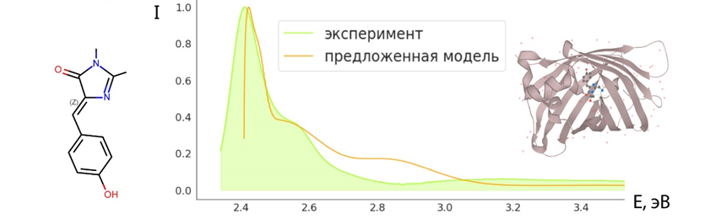
Рис. 1. Моделирование спектра поглощения для белка Venus
Литература
1. Khrenova M.G., Mulashkin F.D., Nemukhin A.V. Modeling Spectral Tuning in Red Fluorescent Proteins Using the Dipole Moment Variation upon Exitation //Journal of Chemical Information and Modeling. 2021. Vol. 61. P. 5125-5132.
2. Drobizhev M. et al. Describing two-photon absorptivity of fluorescent proteins with a new vibronic coupling mechanism //The Journal of Physical Chemistry B. 2012. Vol. 116. P. 1736-1744.

